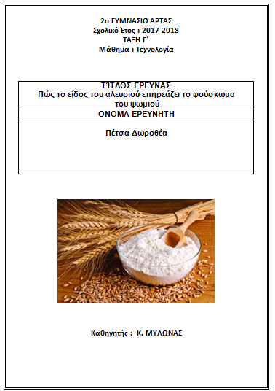

ΠΡΟΛΟΓΟΣ

Το αλεύρι είναι το κύριο συστατικό του ψωμιού, το οποίο αποτελεί βασικό μέρος της διατροφής μας. Στην καθημερινότητά μας, έχουμε παρατηρήσει ότι κάποια είδη ψωμιού είναι πιο αφράτα, ενώ κάποια άλλα όχι τόσo.

|  |  |  |  |  |  |  |  |  |  |  |  |  |  |  |  |  |  |  |  |
| --- | --- | --- | --- | --- | --- | --- | --- | --- | --- | --- | --- | --- | --- | --- | --- | --- | --- | --- | --- |
|  | | **ΕΒΔΟΜΑΔΕΣ** | | | | | | | | | | | | | | | | | |
| **ΔΡΑΣΤΗΡΙΟΤΗΤΕΣ** | | **1** | **2** | **3** | **4** | **5** | **6** | **7** | **8** | **9** | **10** | **11** | **12** | ***13*** | ***14*** | ***15*** | ***16*** | ***17*** | ***18*** |
| **1** | **ΕΚΛΟΓΗ ΘΕΜΑΤΟΣ** |  |  |  |  |  |  |  |  |  |  |  |  |  |  |  |  |  |  |
| **2** | **ΠΡΟΛΟΓΟΣ** |  |  |  |  |  |  |  |  |  |  |  |  |  |  |  |  |  |  |
| **3** | **ΣΥΛΛΟΓΗ**  **ΠΛΗΡΟΦΟΡΙΩΝ** |  |  |  |  |  |  |  |  |  |  |  |  |  |  |  |  |  |  |
| **4** | **ΣΥΛΛΟΓΗ ΥΛΙΚΩΝ-ΣΥΣΚΕΥΩΝ- ΕΡΓΑΛΕΙΩΝ** |  |  |  |  |  |  |  |  |  |  |  |  |  |  |  |  |  |  |
| **5** | **ΕΚΤΕΛΕΣΗ ΠΕΙΡΑΜΑΤΟΣ** |  |  |  |  |  |  |  |  |  |  |  |  |  |  |  |  |  |  |
| **6** | **ΠΑΡΑΤΗΡΗΣΕΙΣ** |  |  |  |  |  |  |  |  |  |  |  |  |  |  |  |  |  |  |
| **7** | **ΑΝΑΛΥΣΗ ΑΠΟΤΕΛΕΣΜΑΤΩΝ** |  |  |  |  |  |  |  |  |  |  |  |  |  |  |  |  |  |  |
| **8** | **ΣΥΜΠΕΡΑΣΜΑΤΑ** |  |  |  |  |  |  |  |  |  |  |  |  |  |  |  |  |  |  |
| **9** | **ΣΥΓΓΡΑΦΗ ΕΡΓΑΣΙΑΣ** |  |  |  |  |  |  |  |  |  |  |  |  |  |  |  |  |  |  |
| **10** | **ΣΕΜΙΝΑΡΙΑ** |  |  |  |  |  |  |  |  |  |  |  |  |  |  |  |  |  |  |
| **11** | **ΑΥΤΟ-ΑΞΙΟΛΟΓΗΣΗ** |  |  |  |  |  |  |  |  |  |  |  |  |  |  |  |  |  |  |

**ΚΕΦΑΛΑΙΟ 2ο**

**Περιγραφή του προβλήματος**

Ανάμεσα στους παράγοντες που επηρεάζουν το φούσκωμα του ψωμιού είναι και το είδος του αλευριού που θα χρησιμοποιήσουμε. Ένα καλοφουσκωμένο ψωμί δίνει την εντύπωση της πετυχημένης ζύμης και αποτελεί πιο ελκυστική εικόνα για τον καταναλωτή είτε στο σπίτι είτε στο αρτοποιείο. Έτσι, θα ήταν χρήσιμο να βρούμε ποιο είδος αλευριού θα μπορέσει να δώσει αυτή την ιδιότητα στο ψωμί πιο αποτελεσματικά σε σχέση με άλλα είδη.

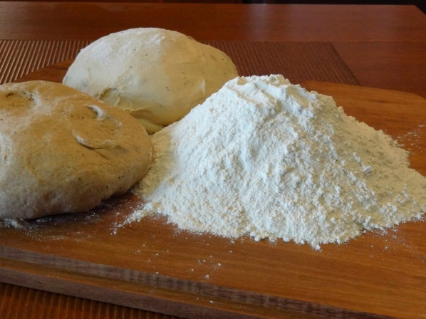

**Όρια της έρευνας**

Η έρευνα θα πραγματοποιηθεί χρησιμοποιώντας τρία είδη αλεύρου:

Άσπρο, μαλακό αλεύρι

Αλεύρι ολικής άλεσης

Αλεύρι καλαμποκιού

*Σε όλα τα δείγματα του ψωμιού με τα παραπάνω είδη αλευριού θα χρησιμοποιηθεί η ίδια ποσότητα μαγιάς

**Μεταβλητές**

Οι μεταβλητές που θα χρησιμοποιήσω στην έρευνα αυτή είναι:

Ανεξάρτητη Μεταβλητή: το είδος αλεύρου

Εξαρτημένη Μεταβλητή: το επίπεδο που θα φουσκώσει το ψωμί

**Περιγραφή του σκοπού που εξυπηρετεί η έρευνα**

Η έρευνα αυτή γίνεται για να βοηθήσει είτε ιδιώτες (νοικοκυρές) είτε επαγγελματίες (αρτοποιούς) να μπορούν να έχουν όσο το δυνατόν καλύτερη ποιότητα ψωμιού.

Ιδιαίτερα, θα μπορούσε να βοηθήσει τους επαγγελματίες αρτοποιούς να:

* αυξήσουν τις πωλήσεις τους
* προσφέρουν μεγαλύτερη ικανοποίηση στους πελάτες τους

Με την παρούσα έρευνα πιστεύω ότι:

* θα ενημερώσω τους πολίτες για το ποιο είδος αλευριού συμβάλλει περισσότερο στο φούσκωμα του ψωμιού που παρασκευάζει
* θα βοηθήσω του πολίτες και αρτοποιούς να βελτιώσουν την ποιότητα του ψωμιού που παρασκευάζουν χρησιμοποιώντας το ανάλογο είδος αλευριού

**Περιγραφή των κοινωνικών αναγκών που εξυπηρετεί η έρευνα**

Με αυτή την πειραματική έρευνα:

* θα ωφεληθεί το κοινωνικό σύνολο( ιδιώτες, επαγγελματίες)
* θα μειωθεί το κόστος παρασκευής ψωμιού, αφού θα δώσει την δυνατότητα να περιοριστεί η χρήση βελτιωτικών στην αρτοποιία, γνωρίζοντας τις ιδιότητες των διαφόρων ειδών αλευριού
* θα επιτευχθεί εξοικονόμηση ενέργειας με την μη χρήση ζεστού αέρα για την διόγκωση της ζύμης
* κατά συνέπεια του προηγούμενου, ταυτόχρονα, θα είμαστε πιο φιλικοί προς το περιβάλλον και την προστασία του

**Υπόθεση**

Εάν το επίπεδο που θα φουσκώσει το ψωμί εξαρτάται από το είδος του αλευριού, τότε το ψωμί που θα παρασκευαστεί με άσπρο, μαλακό αλεύρι θα φουσκώσει περισσότερο.

**Γιατί φουσκώνει το ψωμί;**

Η μαγιά είναι ένα είδος μικροοργανισμού, ένας *σακχαρομύκητας*. Συγκεκριμένα, η επιστημονική ονομασία του είδους της μαγιάς είναι [Saccharomyces cerevisiae](http://en.wikipedia.org/wiki/Saccharomyces_cerevisiae). Είναι ακριβώς ο ίδιος μικροοργανισμός που χρησιμοποιείται και στην παραγωγή των περισσοτέρων ειδών μπύρας. Η μαγιά που έμενε μετά την ζύμωση της μπύρας δινόταν σε φούρνους που ήταν κοντά στο ζυθοποιείο για να χρησιμοποιηθεί στην παραγωγή ψωμιού. Αυτός ήταν και ο λόγος που αρχικά διαδόθηκε.  
Η μαγιά όπως και όλοι οι σακχαρομύκητες παράγει κυρίως **CO2**και *αιθυλικής αλκοόλης*, του αερίου που είναι υπεύθυνο για τη διόγκωση του ψωμιού. Τα *βακτήρια*είναι υπεύθυνα για την παραγωγή των αντίστοιχων οξέων, που δίνουν την χαρακτηριστική όξινη γεύση. Κατά την ζύμωση δηλαδή, οι μικροοργανισμοί  τρώνε τα συστατικά του αλευριού και παράγουν σαν βασικά προϊόντα της ζύμωσης **CO2**και διάφορα οξέα.

**Κατηγορίες αλευριού**

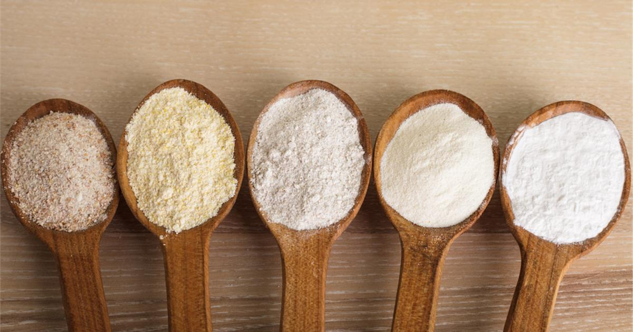

Οι ποιότητες και οι κατηγορίες των αλεύρων διακρίνονται από τον τρόπο του αλέσματος, το βαθμό κοσκινίσματος και την ποιότητα του σιταριού και των άλλων δημητριακών, απ' όπου προέρχονται. Από άποψη ποιότητας του σιταριού, τα άλευρα διακρίνονται σε άλευρα σκληρού σιταριού, μαλακού σιταριού και ημίσκληρου. Στα παραγόμενα άλευρα από σκληρό σιτάρι υπάγεται και το [σιμιγδάλι](https://el.wikipedia.org/wiki/%CE%A3%CE%B9%CE%BC%CE%B9%CE%B3%CE%B4%CE%AC%CE%BB%CE%B9).

Έτσι, έχουμε το **αλεύρι τύπου 55%** για ψωμάκια πολυτελείας, ψωμί τοστ, φρυγανιές κλπ, προϊόντα με υψηλό πρωτεϊνικό περιεχόμενο.

Το **αλεύρι τύπου 70%** το οποίο έχει πολύ μικρή ποσότητα πιτύρων, για το σύνηθες λευκό ψωμί. Υπάρχουν διάφορες κατηγορίες αλεύρου αυτού του τύπου: το δυνατό, το μαλακό ή ντεμί το οποίο δεν είναι άλλο από κάτι ενδιάμεσο.

Το **αλεύρι τύπου 90%** είναι πλούσιο σε πίτυρο και θρεπτικά στοιχεία κάνοντάς το ιδανικό για ψωμί ολικής άλεσης.

**Αλεύρι τύπου Μ** που προέρχεται κυρίως από σκληρά σιτάρια και έχει χαρακτηριστικό κίτρινο χρώμα. Από αυτό φτιάχνεται το γνωστό χωριάτικο ψωμί με την χαρακτηριστική συμπαγή δομή και κόρα.

**Αλεύρι κατηγορίας Π**, το λεγόμενο πολυτελείας. Είναι το άλευρο εκείνο το οποίο προέρχεται από σιτάρια υψηλής ποιότητας, ενισχυμένα με γλουτένη ώστε να είναι πολύ δυνατό.

Η χημική σύσταση των αλεύρων αρτοποιίας είναι:

* [νερό](https://el.wikipedia.org/wiki/%CE%9D%CE%B5%CF%81%CF%8C) 11- 15%
* ανόργανα [άλατα](https://el.wikipedia.org/wiki/%CE%86%CE%BB%CE%B1%CF%82) 0,5- 2%
* [λίπος](https://el.wikipedia.org/wiki/%CE%9B%CE%AF%CF%80%CE%BF%CF%82_(%CF%87%CE%B7%CE%BC%CE%B5%CE%AF%CE%B1)) 0,5- 0,6%
* [λευκώματα](https://el.wikipedia.org/wiki/%CE%A0%CF%81%CF%89%CF%84%CE%B5%CE%90%CE%BD%CE%B7) ([αλμπουμίνη](https://el.wikipedia.org/wiki/%CE%91%CE%BB%CE%BC%CF%80%CE%BF%CF%85%CE%BC%CE%AF%CE%BD%CE%B7" \o "Αλμπουμίνη), [γλοβουλίνη](https://el.wikipedia.org/w/index.php?title=%CE%93%CE%BB%CE%BF%CE%B2%CE%BF%CF%85%CE%BB%CE%AF%CE%BD%CE%B7&action=edit&redlink=1), [γλουτένη](https://el.wikipedia.org/wiki/%CE%93%CE%BB%CE%BF%CF%85%CF%84%CE%AD%CE%BD%CE%B7" \o "Γλουτένη)) 7- 14%
* [υδατάνθρακες](https://el.wikipedia.org/wiki/%CE%A5%CE%B4%CE%B1%CF%84%CE%AC%CE%BD%CE%B8%CF%81%CE%B1%CE%BA%CE%B5%CF%82) ([άμυλο](https://el.wikipedia.org/wiki/%CE%86%CE%BC%CF%85%CE%BB%CE%BF)) 65- 70%.

Το συστατικό του αλευριού που συμβάλλει περισσότερο στην συνεκτικότητα της ζύμης είναι οι [πρωτεΐνες](https://el.wikipedia.org/wiki/%CE%A0%CF%81%CF%89%CF%84%CE%B5%CE%90%CE%BD%CE%B7) και μάλιστα η [γλουτένη](https://el.wikipedia.org/wiki/%CE%93%CE%BB%CE%BF%CF%85%CF%84%CE%AD%CE%BD%CE%B7" \o "Γλουτένη). Τα δυο βασικά είδη των πρωτεϊνών του αλεύρου είναι η μη-γλουτένη (15%, δεν σχηματίζει ζυμάρι) και η γλουτένη (85%, σχηματίζει ζυμάρι). [αλμπουμίνες](https://el.wikipedia.org/wiki/%CE%91%CE%BB%CE%BC%CF%80%CE%BF%CF%85%CE%BC%CE%AF%CE%BD%CE%B7" \o "Αλμπουμίνη) (60%), [σφαιρίνες](https://el.wikipedia.org/wiki/%CE%A3%CF%86%CE%B1%CE%B9%CF%81%CE%AF%CE%BD%CE%B7" \o "Σφαιρίνη) (40%) και [αμινοξέα](https://el.wikipedia.org/wiki/%CE%91%CE%BC%CE%B9%CE%BD%CE%BF%CE%BE%CF%8D) απαρτίζουν τη μη-γλουτένη, ενώ [γλοιαδίνες](https://el.wikipedia.org/w/index.php?title=%CE%93%CE%BB%CE%BF%CE%B9%CE%B1%CE%B4%CE%AF%CE%BD%CE%B7&action=edit&redlink=1" \o "Γλοιαδίνη (δεν έχει γραφτεί ακόμα))(χαμηλού [μοριακού βάρους](https://el.wikipedia.org/wiki/%CE%9C%CE%BF%CF%81%CE%B9%CE%B1%CE%BA%CF%8C_%CE%B2%CE%AC%CF%81%CE%BF%CF%82), 25.000-100.000) και [γλουτενίνες](https://el.wikipedia.org/w/index.php?title=%CE%93%CE%BB%CE%BF%CF%85%CF%84%CE%B5%CE%BD%CE%AF%CE%BD%CE%B7&action=edit&redlink=1" \o "Γλουτενίνη (δεν έχει γραφτεί ακόμα)) (υψηλού μοριακού βάρους, >100.000) συναποτελούν την γλουτένη.

**Aνάλυση των παραμέτρων που θεωρήθηκαν ότι δεν επηρεάζουν τα αποτελέσματα της έρευνας**

Οι παράμετροι που πιστεύω ότι θα επηρεάσουν το ύψος κάθε ζύμης είναι:

* Το είδος του αλευριού
* Η θερμοκρασία στην οποία αφήνουμε τη ζύμη να φουσκώσει
* Η θερμοκρασία του φούρνου στον οποίο θα ψήσουμε τις ζύμες
* Η ποσότητα της ξηρής μαγιάς, του νερού και του αλευριού

Αυτούς τους παράγοντες προσπαθώ να τους διατηρήσω σταθερούς κατά την διάρκεια του πειράματος για να μην επηρεάσουν τα αποτελέσματα.

Ωστόσο, οι παράμετροι που δεν θα επηρεάσουν το φούσκωμα του καθενός από τα ψωμιά είναι :

* Το υλικό από το οποίο είναι φτιαγμένο το δοχείο όπου αφέθηκε η ζύμη για να φουσκώσει, καθώς και το μέγεθος του
* Το υλικό από το οποίο είναι φτιαγμένο το ταψί στο οποίο θα ψήσω τις 3 διαφορετικές ζύμες όπως και το μέγεθός του καθενός από τα ταψιά

**Περιγραφή των ορίων-περιορισμών της έρευνας**

* Χρησιμοποίησα τρία είδη αλευριού για το πείραμα:
* λευκό, μαλακό
* ολικής άλεσης
* καλαμποκιού
* Η αξιοπιστία του πειράματος δεν είναι μεγάλη, αφού έγινε μια φορά και καταγράφηκαν τα αποτελέσματά του επίσης, μια φορά
* Χρόνος έρευνας: 2:20- 5:30
* Η καταγραφή της διαφοράς του φουσκώματος των τριών ζυμών θα γίνει με βάση το ύψος τους (σε cm)
* Η ανάλυση των αποτελεσμάτων θα παρουσιαστεί με πίνακα μετρήσεων καθώς και με φωτογραφίες των ζυμών κατά το φούσκωμα και το ψήσιμο.

**ΚΕΦΑΛΑΙΟ 3ο**

**Ιστορική αναδρομή**

Η ιστορία του ψωμιού ξεκινάει πριν από 30.000 χρόνια στην Ευρώπη. Το πρώτο ψωμί που φτιάχτηκε πιθανόν να ήταν μια εκδοχή πάστας σιτηρών, φτιαγμένης από καβουρδισμένους και αλεσμένους κόκκους δημητριακών και νερό. Η εμφάνιση του ψωμιού με προζύμι τοποθετείται κατά πάσα πιθανότητα στους προϊστορικούς χρόνους, όμως οι πρώτες μαρτυρίες εντοπίζονται στην αρχαία Αίγυπτο. Στην αρχαία Ελλάδα το ψωμί ήταν κριθαρένιο. Στο Μεσαίωνα, στην Ευρώπη, το ψωμί αποτελούσε βασική τροφή. Στη σύγχρονη εποχή, η βιομηχανοποίηση του ψησίματος του ψωμιού αποτέλεσε ένα καθοριστικό βήμα για τη δημιουργία του σύγχρονου κόσμου.

**Ορισμοί εννοιών**

Η **μαγιά** είναι ένας μονοκύτταρος μικροσκοπικός μύκητας (Saccharomyces cerevisiae: Saccharo από τη ζάχαρη και Myces από το μύκητα) που οι επιστήμονες ονομάζουν «μικροοργανισμό». Αυτό το κύτταρο έχει το σχήμα ενός αυγού και είναι ορατό μόνο με μικροσκόπιο αφού το μέγεθός του δεν υπερβαίνει τα 6 έως 8 χιλιοστά του χιλιοστού.

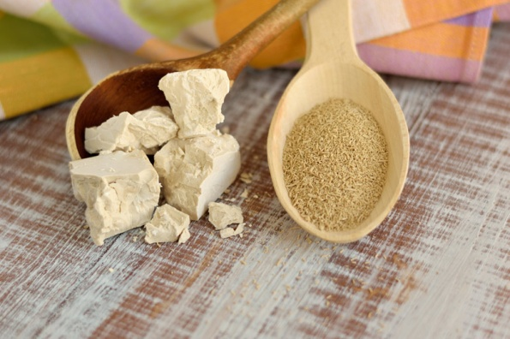

**Ζύμωση** είναι η διαδικασία παραγωγής ενέργειας  κατά τη μετατροπή μιας ή περισσοτέρων οργανικών ενώσεων, όπως είναι οι υδατάνθρακες, σε ένα οξύ ή μια αλκοόλη. Ειδικότερα, ο όρος ζύμωση είναι πιθανό να αναφέρεται στη χρήση μιας ειδικής κατηγορίας μυκήτων (τους λεγόμενους "ζυμομύκητες") για τη μετατροπή ενός σακχάρου (είδος υδατάνθρακα) σε αλκοόλη ή στη χρήση βακτηρίων για την παραγωγή γαλακτικού οξέος σε μερικά τρόφιμα.

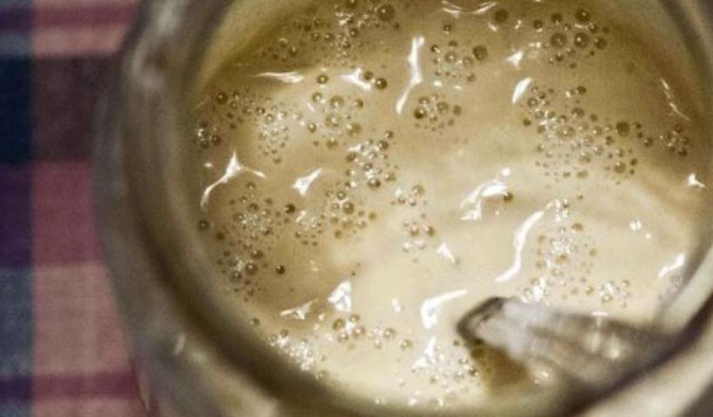

**Φωτογραφίες-σχεδιαγράμματα σχετικά με την έρευνα**

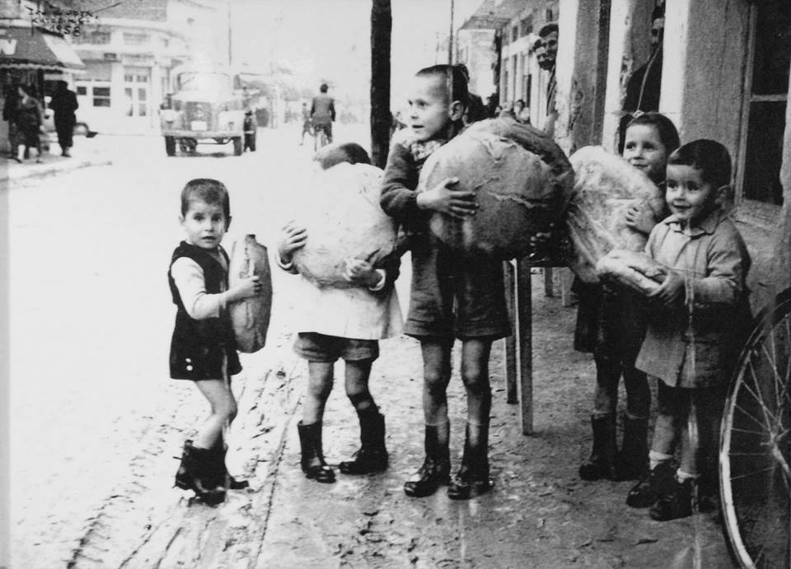

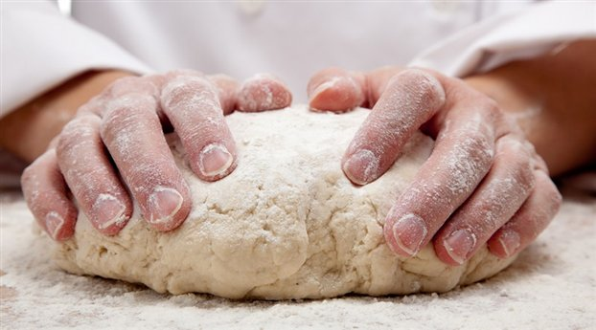

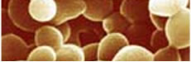

Η ανάπτυξη της μαγιάς

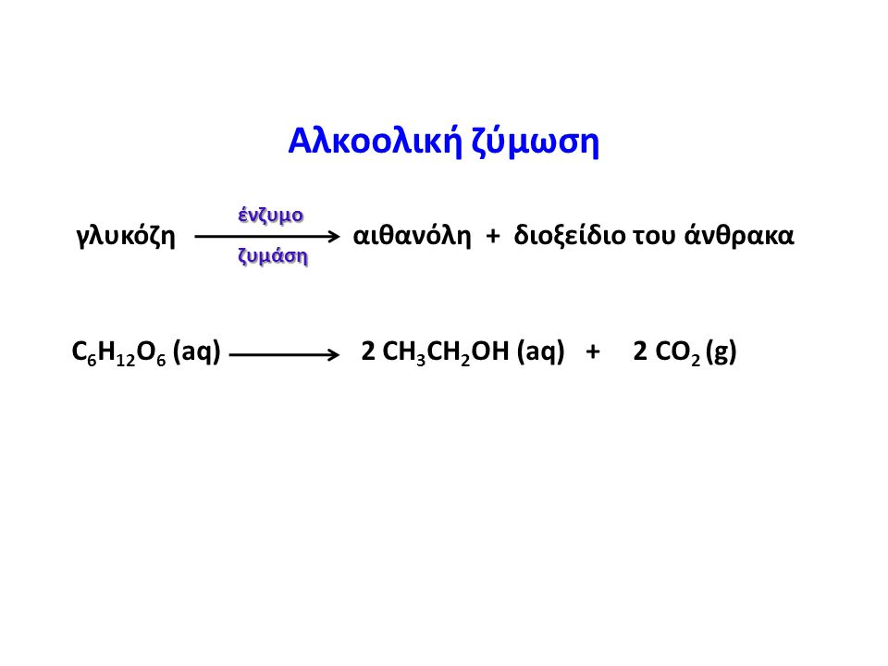

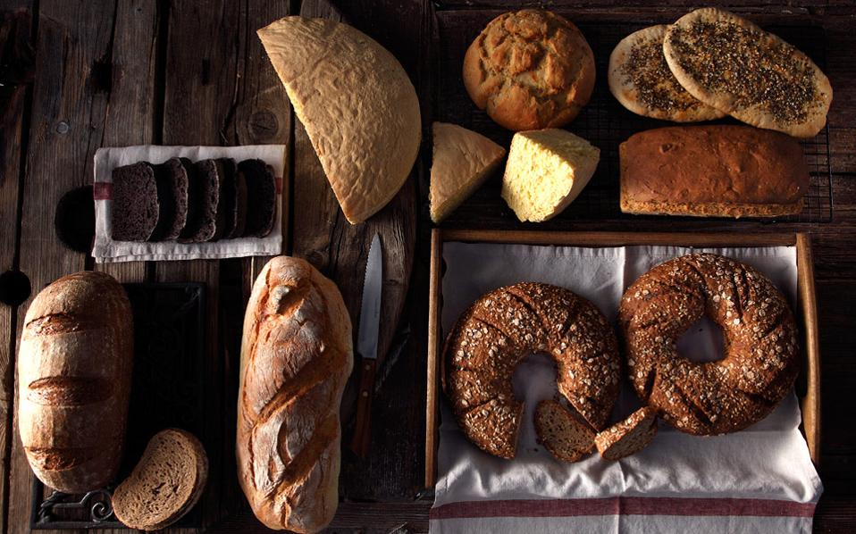

**ΚΕΦΑΛΑΙΟ 4ο**

**4α. Σχεδιασμός πειραματικής έρευνας**

Οι μεταβολές του ύψους των ζυμών θα καταγράφονται ανά 30΄ για 2 ώρες συνολικά κατά το φούσκωμα της ζύμης, καθώς και άλλη μια φορά στο τέλος του ψησίματος των ζυμών

Τρόπος μέτρησης: μέτρηση ύψους σε cm

**4γ. Εκτέλεση και φωτογραφίες του πειράματος**

**Άσπρο, μαλακό αλεύρι**

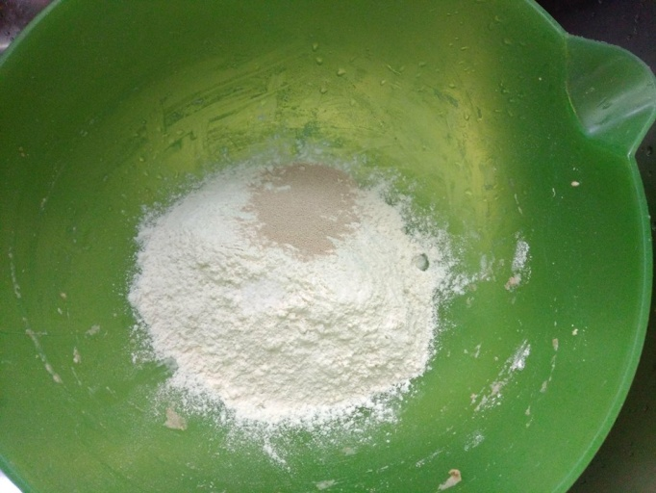

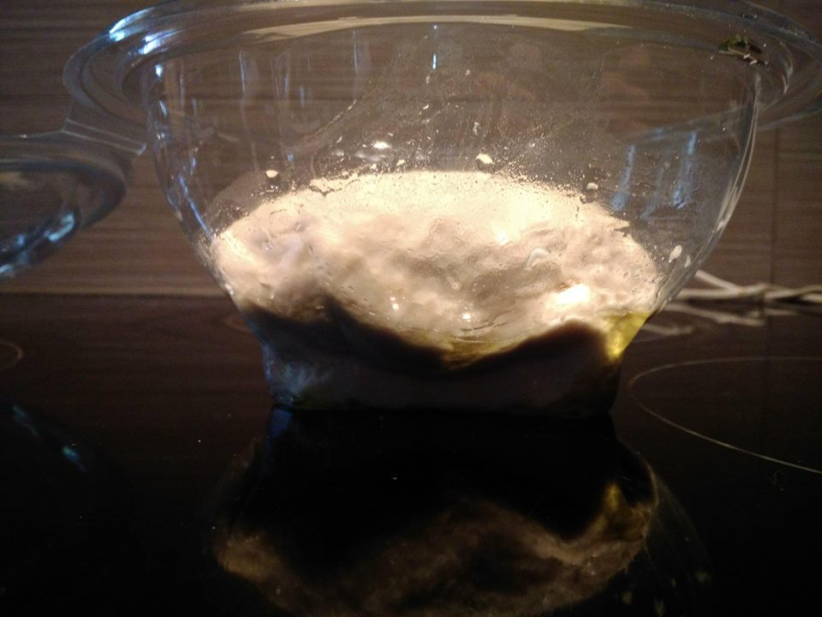

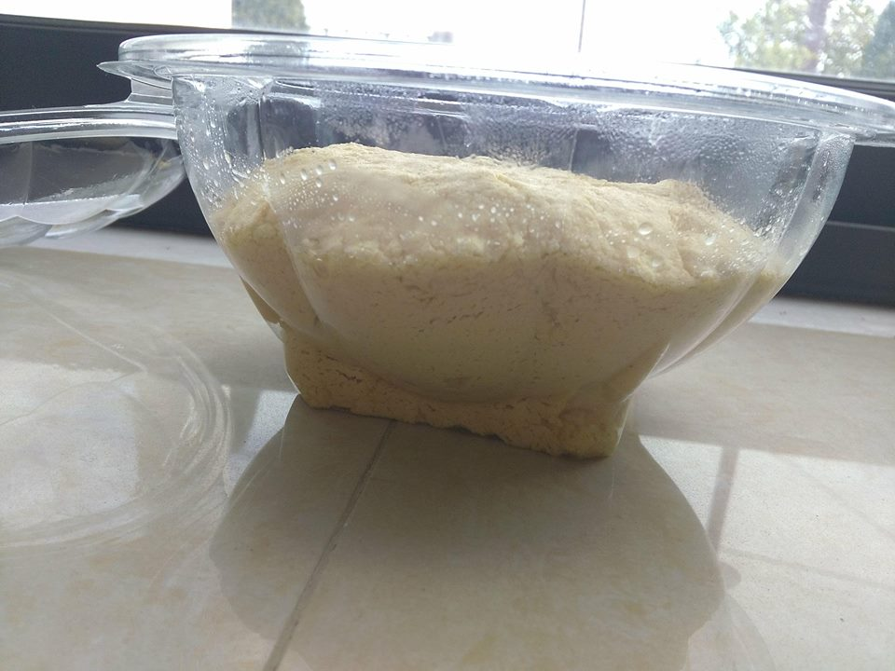

**Αλεύρι ολικής**

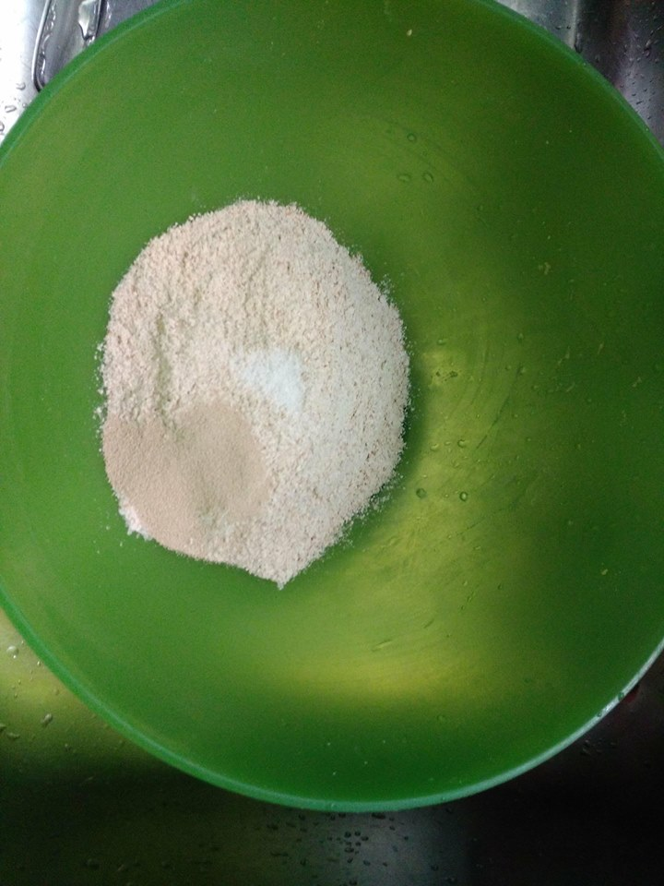

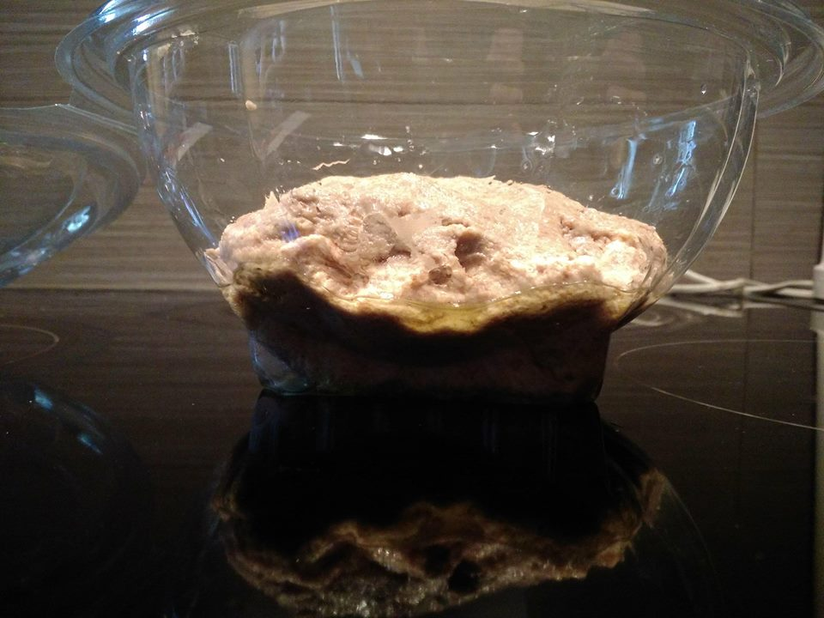

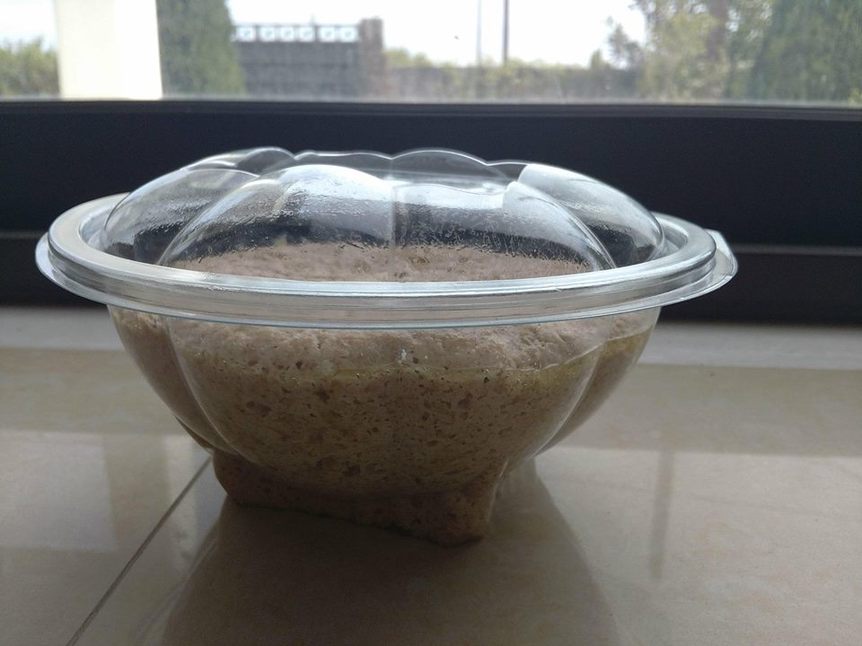

**Αλεύρι καλαμποκιού**

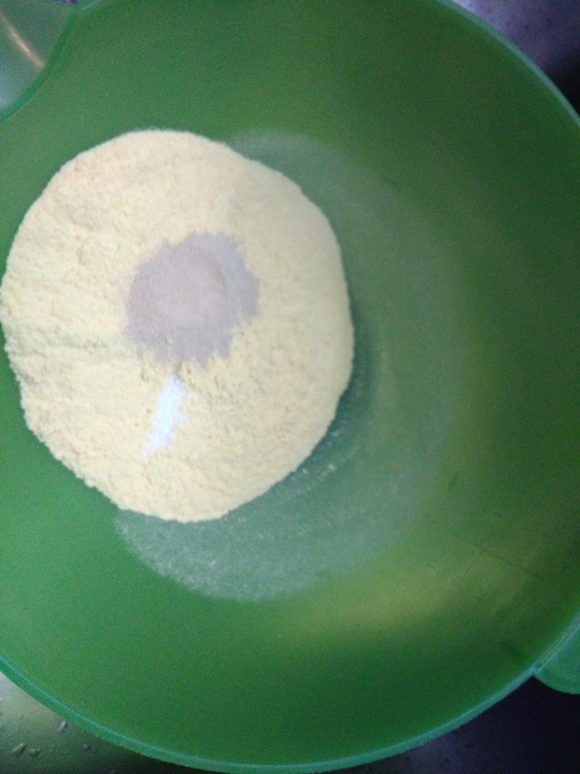

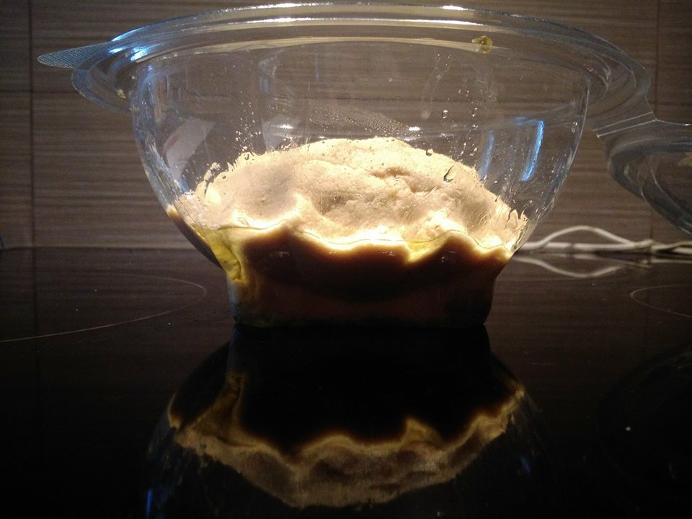

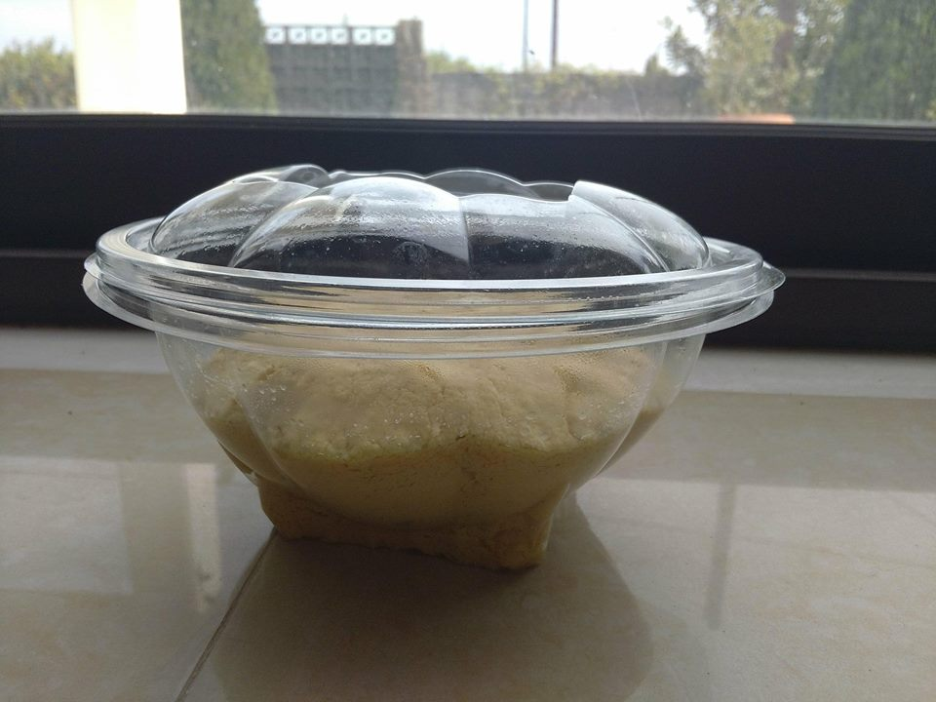

**Πριν το ψήσιμο**

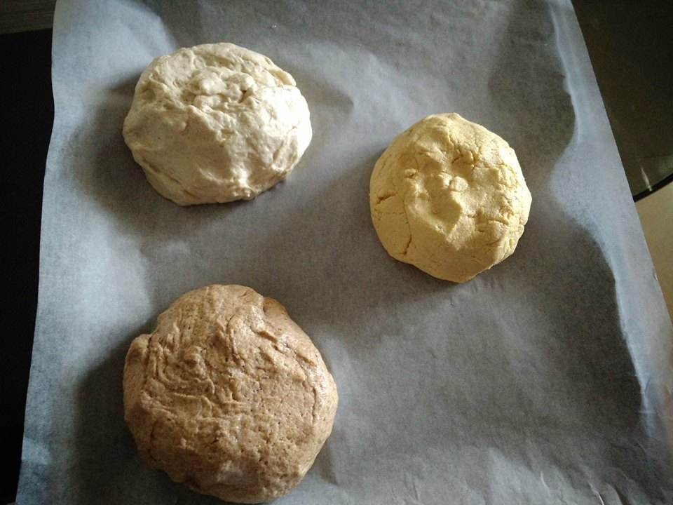

**Μετά το ψήσιμο**

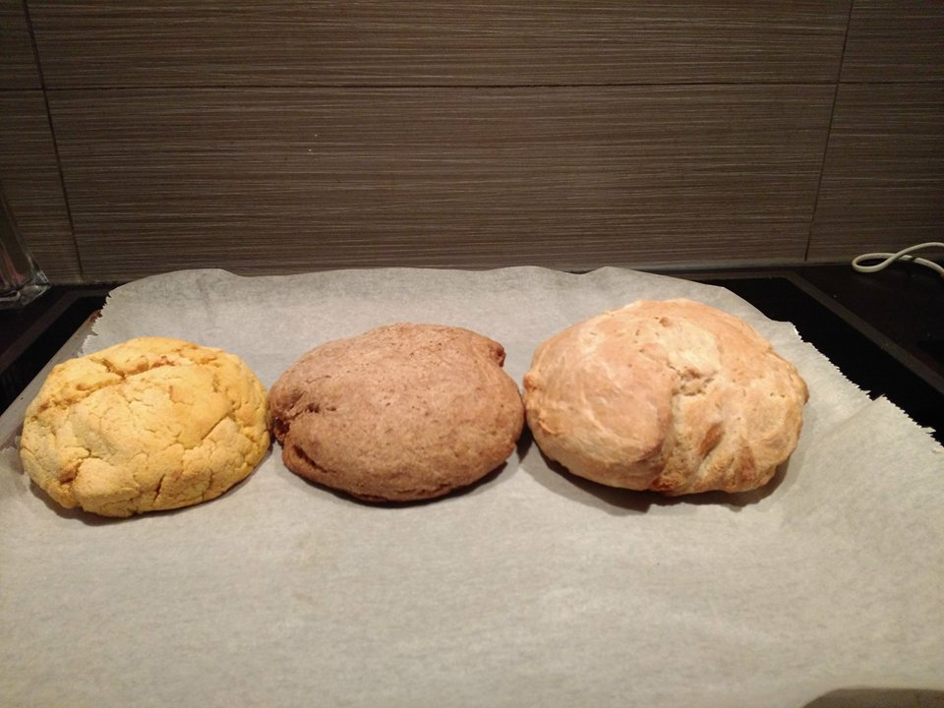

**4ε. Κατάλογος υλικών- συσκευών- μηχανών-εργαλείων πειράματος**

**και εκτίμησης κόστους της έρευνας**

|  |  |  |  |
| --- | --- | --- | --- |
| **Α/Α** | **Υλικό – συσκευή- εργαλείο- μηχανή** | **ΠΟΣΟΤΗΤΑ** | **ΚΟΣΤΟΣ** |
| **1.** | **αλεύρι άσπρο-μαλακό** | **200gr** | **0,50** |
| **2.** | **αλεύρι ολικής άλεσης** | **200gr** | **0,60** |
| **3.** | **Αλεύρι καλαμποκιού** | **200gr** | **0.60** |
| **4.** | **νερό** | **405gr** | **0,10** |
| **5.** | **αλάτι** | **¾ κ. γλ.** | **0,10** |
| **6.** | **ξηρή μαγιά** | **9 gr** | **0,10** |
| **7.** | **ελαιόλαδο** | **3 κ. γλ.** | **0,30** |
| **8.** | **δοχεία για το ζύμωμα** | **3** | **6** |
| **9.** | **δοχεία για φούσκωμα** | **3** | **0,90** |
| **10.** | **ταψί ψησίματος** | **1** | **30** |
| **11.** | **χαρτί ψησίματος** | **1** | **0,05** |
| **12.** | **Κατανάλωση ηλεκτρ. ενέργειας** |  | **0,50** |
| **ΣΥΝΟΛΙΚΟ ΚΟΣΤΟΣ** | | | **39,75** |

**4στ. Παρουσίαση δεδομένων μετρήσεων**

**Πίνακας εξέλιξης της κάθε ζύμης**

|  |  |  |  |
| --- | --- | --- | --- |
|  | Ζύμη με  **Λευκό αλεύρι** | Ζύμη με αλεύρι  **Ολικής άλεσης** | Ζύμη με αλεύρι  **Καλαμποκιού** |
| **1o** μισάωρο | 3 cm | 3 cm | 3 cm |
| **2o** μισάωρο | 6 cm | 7 cm | 5,5 cm |
| **3o** μισάωρο | 8 cm | 7,5 cm | 6 cm |
| **4o** μισάωρο | 9 cm | 7,5 cm | 6 cm |
| **Μετά το ψήσιμο** | 9 cm | 7,5 cm | 6 cm |

ΒΙΒΛΙΟΓΡΑΦΙΑ

<https://el.wikipedia.org/wiki/>

<http://www.athinorama.gr/umami/food/articles/>

<http://prozymi.blogspot.gr/2012/07/blog-post_462.html>

<http://www.e-e-e.gr/edesma/recipies/flour/>

<https://el.wikipedia.org/wiki/>

<http://www.tilestwra.com/h-istoria-tou-psomiou-stin-ellada-mesa-apo-spanio-fotografiko-iliko/>

<http://www.yeast.gr/magia/living_cell.html>